DOCUMENTO DE ESPECIFICACIÓN FORMAL
1. Objetivo del sitio y Público objetivo
- Objetivo: Diseñar y construir la interfaz de un mini-sitio web para el Mercado de Barrio "La Albóndiga". El sitio debe informar sobre la historia y oferta del mercado, mostrar los puestos y el personal destacado para generar confianza, y ofrecer un método de contacto directo para los vecinos.
- Público Objetivo: Residentes del barrio de todas las edades, principalmente entre 15 y 65 años, que valoran el comercio local y buscan información sobre productos frescos y de proximidad.
2. Alcance (páginas y funcionalidades del sitio)
El sitio web constará de las siguientes 3 páginas principales:
- Inicio (inicio.html): Página de bienvenida que presentará los productos más destacados, un breve resumen de la historia del mercado y las opiniones de otros clientes.
- Puestos (puestos.html): Una página que mostrará a los miembros clave del personal del mercado en formato de tarjetas, con su foto, nombre, categoría y horario.
- Contacto (contacto.html): Contendrá un formulario para que los usuarios puedan enviar consultas o mensajes.
La funcionalidad se limitará a la navegación entre páginas y el envío simulado de un formulario, sin necesidad de backend o JavaScript.
3. Mapa de sitio (diagrama)
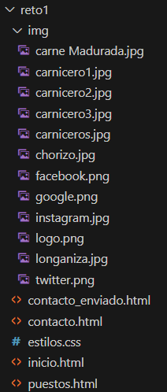
4. Requisitos de contenido por página
- Inicio:
  - Titular principal (H1).
  - Sección "Top Productos" con 3 artículos (imagen y título H3 cada uno).
  - Sección "¿Quiénes somos?" con una imagen y un párrafo de texto.
  - Sección "Opiniones" con al menos 4 testimonios cortos.
- Puestos:
  - Titular principal (H1).
  - 3 tarjetas de personal, cada una con: imagen, nombre (H3), categoría y horario.
- Contacto:
  - Titular principal (H1).
  - Formulario con campos para: Nombre, Email, Asunto, Mensaje.
  - Checkbox para aceptar la política de privacidad.
  - Botón de envío.
5. Requisitos no funcionales
- Compatibilidad: El sitio deberá visualizarse correctamente en las últimas versiones de los navegadores Google Chrome y Mozilla Firefox.
- Accesibilidad: Se cumplirán los requisitos básicos como texto alternativo en imágenes (alt), una jerarquía de encabezados lógica y estados de foco visibles en los enlaces y formulario.
- Rendimiento: Las imágenes estarán optimizadas para asegurar un tiempo de carga razonable.
6. Criterios de éxito
Se considerará que el sitio es útil si un usuario puede:
- Entender el propósito del mercado nada más entrar en la página de inicio.
- Navegar fácilmente entre todas las páginas a través del menú.
- Identificar la información clave (nombre, categoría, horario) en las tarjetas de los puestos.
- Completar y enviar (simuladamente) el formulario de contacto.
7. Restricciones
- El desarrollo se realizará utilizando únicamente HTML5 y CSS.
- No se permite el uso de frameworks de CSS (como Bootstrap) ni de JavaScript.

WIREFRAME 1: inicio.html
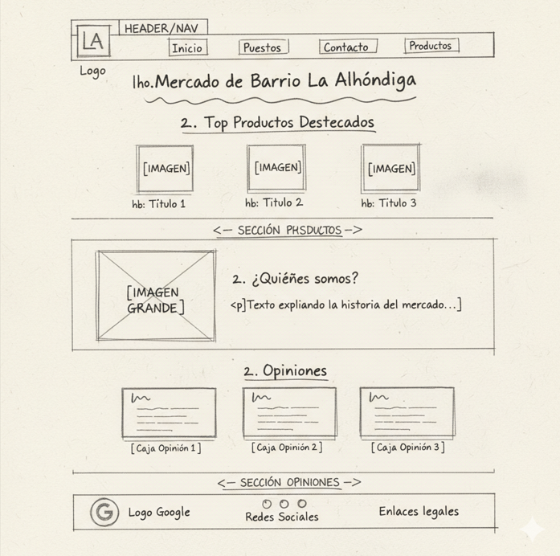
Ayuda imagen: Nano-banana
- HEADER/NAV: "Navegación principal. Debe ser 'sticky' (fija) para que siempre esté visible al hacer scroll."
- H1 (Título Principal): "Jerarquía 1. Lo más importante, define el sitio."
- SECCIÓN PRODUCTOS: "Prioridad alta. Captura el interés del usuario mostrando los productos estrella. Es una cuadrícula (grid/flex) de 3 columnas."
- SECCIÓN HISTORIA: "Genera confianza. Imagen a la izquierda y texto a la derecha para romper la monotonía visual."
- SECCIÓN OPINIONES: "Prueba social. Tarjetas pequeñas y fáciles de leer."
- ENLACES NAV: "Anotación de estado: Al pasar el ratón (hover/focus), el enlace se subraya para dar feedback al usuario.
WIREFRAME 2: puestos.html
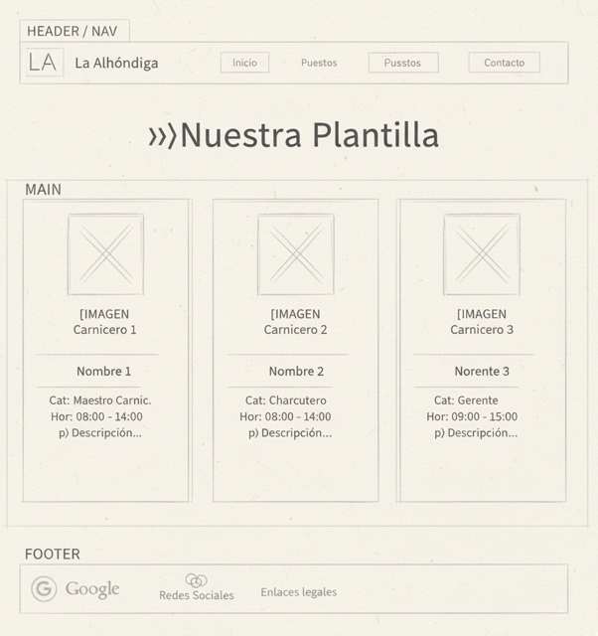
Ayuda imagen: Nano-banana
- H1 (Título Principal): "Título claro y descriptivo de la página."
- CONTENEDOR DE TARJETAS: "Usa Flexbox o Grid para que las tarjetas se adapten. En móvil, se apilarán en una sola columna."
- TARJETA (apuntando a una de ellas): "Estructura clara y consistente para cada miembro. La jerarquía visual es: Imagen > Nombre > Datos clave > Descripción."

WIREFRAME 3: contacto.html
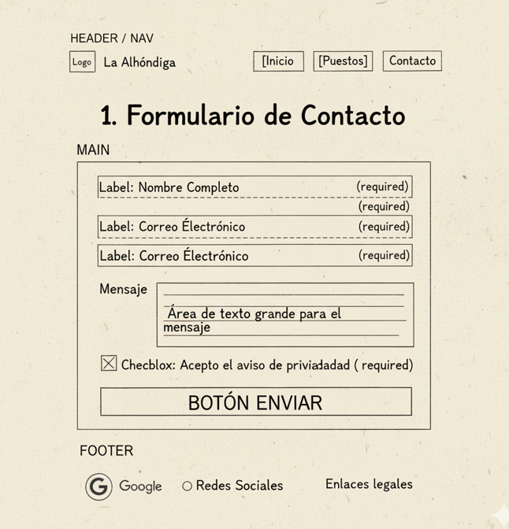
Ayuda imagen: Nano-banana
- FORMULARIO (apuntando a la caja general): "Centrado en la página para enfocar la atención del usuario."
- LABELS: "Siempre visibles y asociadas a su campo de entrada (input) para mejorar la accesibilidad."
- CAMPOS required: "Anotación: Los campos marcados como obligatorios evitarán el envío del formulario si están vacíos, usando solo atributos de HTML5."
- CHECKBOX PRIVACIDAD: "Requisito legal. Debe estar alineado con su etiqueta."
- BOTÓN ENVIAR: "Ocupa todo el ancho del formulario para ser un 'Call To Action' (llamada a la acción) claro y fácil de pulsar. Estado hover cambiará el color de fondo."

